特集： ＜シニアの社会参加イベント＞ が開かれました
新しい自分発見！ シニアだからできる社会貢献

５月２７日に福祉会館市民ホールで、標記のイベントが開かれました。主催は小平市、企画運営は小平市生活支援体制整備事業第１層協議会です。

＜自分にあった活動を見つけよう＞

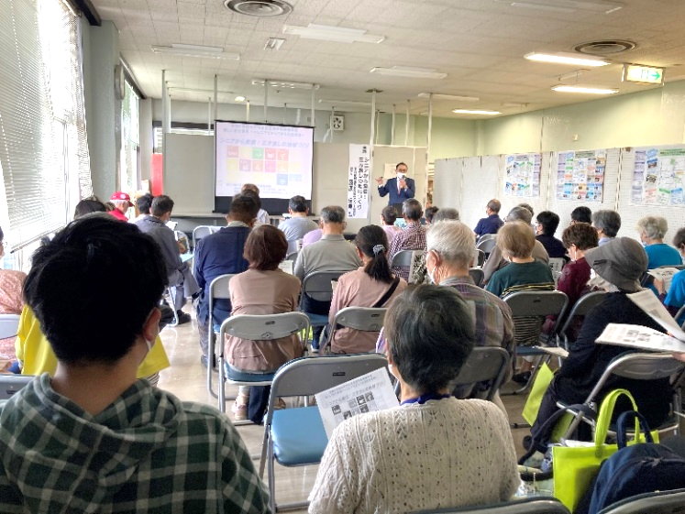
このイベントの目的について、小平市地域包括支援センター・生活支援コーディネーターの加藤恵利さんにお話を伺いました。
「このイベントは定年退職された方など、地域活動や社会貢献に興味のある市内在住在勤の方が、地域の活動を知り地域とつながるきっかけを作ることを目的に、地域に貢献する団体に参加をいただき開催させてもらいました。」
「地域で社会貢献をしたいと考えている市民の方が、様々な活動や団体の方々と出会い、つながり、いくつになってもいつまでも生きがいとやりがいを持って過ごしていただきたいと思います。ご来場された皆さま、ありがとうございました。」

会場には、３０以上の市民団体や協力団体がブースを開き、１００人を超える市民の方々がそれぞれ興味のある団体の活動について熱心に話をされていました。
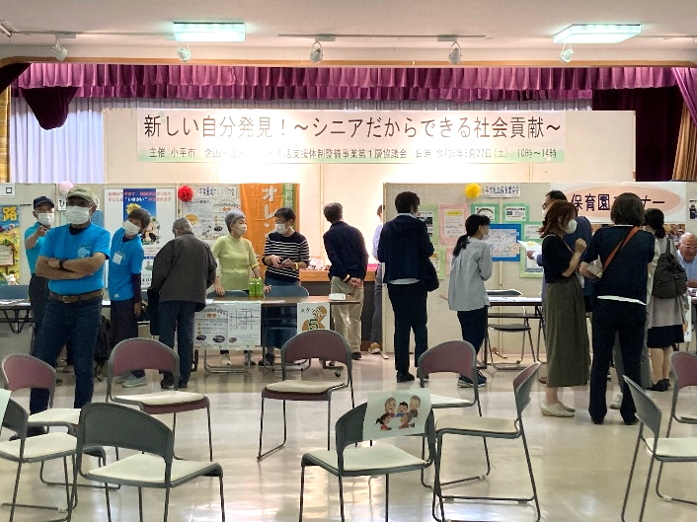
＜社会参加は何のため＞

また市民ホールロビーでは50人を超える聴衆を前に、「シニアから発信！三方良しの地域づくり」というテーマで、医師で東京都健康長寿医療センター副所長、東京都介護予防・フレイル予防推進支援センター センター長の藤原佳典氏が「社会参加は何のため」「これからの地域づくりと多様な通いの場」などについて講演を行いました。
つづいて、小平警察署による「高齢者ができる防犯対策」というお話がありました。

＜みんなでスタンプラリー＞

会場内には、参加者がまんべんなく各ブースを巡っていただくように、6か所のチェックポイントが設けられ、スタンプを集めた方に参加賞を差し上げていました。参加者は楽しみながらスタンプを集めていました。
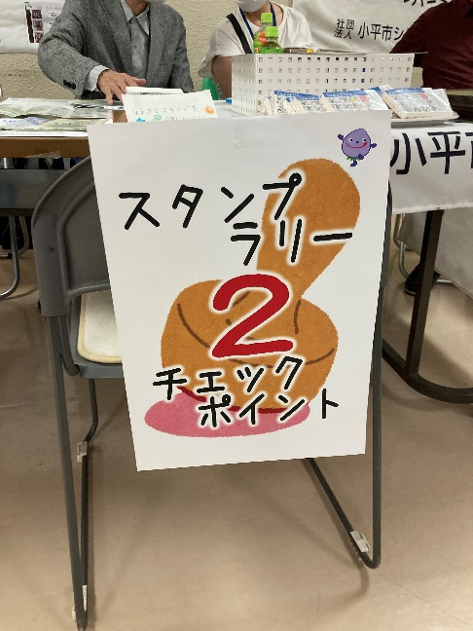
最後は参加者全員で、介護予防に効果のある「小平いきらく体操」を行い、和やかに終了しました。
（文責 由井）

